**Федеральное агентство связи**

**Ордена Трудового Красного Знамени**

**Федеральное государственное бюджетное образовательное учреждение высшего образования**

**«Московский технический университет связи и информатики»**

Кафедра Информатики

**Отчет по лабораторной работе №7**

по дисциплине «ООП»

**«Веб сканер»**

Выполнил: студент группы БВТ1901

Осин Д.Ю.

Руководитель:

Мосева Марина Сергеевна

Москва 2020

**Цель:**

Реализовать необходимо будет реализовать элементарный веб-сканер. Сканер будет автоматически загружать веб-страницы из Интернета, искать новые ссылки на этих страницах и повторять их. Он будет просто искать новые URL-адреса (местоположения веб-страниц) на каждой странице, собирать их и выводит в конце работы программы.

**Код программы:**

*public class* UrlDepthPair {  
 *public* String url;  
 *public int* depth;  
 *public* URL realUrl;  
  
 *public* UrlDepthPair (String url, *int* depth) *throws* MalformedURLException {  
 realUrl = *new* URL(url);  
 *this*.url = url;  
 *this*.depth = depth;  
 }  
}

*public class* Crawler {  
 *public* LinkedList<UrlDepthPair> proccessed;  
  
 *public* Crawler() {  
 proccessed = *new* LinkedList<>();  
 }  
  
 *public void* startParsing(URL baseUrl, *int* maxDepth, *int* currentDepth) {  
 *if* (currentDepth > maxDepth) *return*;  
  
 LinkedList<UrlDepthPair> links = getAllLinks(baseUrl, currentDepth);  
  
 *for* (UrlDepthPair link: links) {  
 startParsing(link.realUrl, maxDepth, currentDepth + 1);  
 }  
  
 proccessed.addAll(links);  
 }

*private static* LinkedList<UrlDepthPair> getAllLinks(URL url, *int* depth) {  
 *try* {  
 LinkedList<UrlDepthPair> links = *new* LinkedList<>();  
  
 *int* port = 80;  
 String hostname = url.getHost();  
  
 Socket socket = *new* Socket(hostname, port);  
 socket.setSoTimeout(3000);  
  
 OutputStream outStream = socket.getOutputStream();  
  
 PrintWriter writer = *new* PrintWriter(outStream, *true*);  
  
 *if* (url.getPath().length() == 0) {  
 writer.println("GET / HTTP/1.1");  
 writer.println("Host: " + hostname);  
 writer.println("Accept: text/html");  
 writer.println("Accept-Language: en,en-US;q=0.9,ru;q=0.8");  
 writer.println("Connection: close");  
 writer.println();  
 }  
 *else* {  
 writer.println("GET " + url.getPath() + " HTTP/1.1");  
 writer.println("Host: " + hostname);  
 writer.println("Accept: text/html");  
 writer.println("Accept-Language: en,en-US;q=0.9,ru;q=0.8");  
 writer.println("Connection: close");  
 writer.println();  
 }  
  
 InputStream input = socket.getInputStream();  
 BufferedReader reader = *new* BufferedReader(*new* InputStreamReader(input));  
  
 String htmlLine;  
  
 Pattern patternURL = Pattern.compile(  
 "(href=\"http|href=\"https)://([\\w_-]+(?:(?:\\.[\\w_-]+)+))([\\w.,@?^=%&:/~+#-]*[\\w@?^=%&/~+#-])?"  
 );  
  
 *while* ((htmlLine = reader.readLine()) != *null*) {  
 Matcher matcherURL = patternURL.matcher(htmlLine);  
 *while* (matcherURL.find()) {  
 String link = htmlLine.substring(matcherURL.start() + 6,  
 matcherURL.end());  
  
 links.add(*new* UrlDepthPair(link, depth));}  
 }  
 socket.close();  
  
 *return* links;  
 } *catch* (Exception e) {  
 System.out.print(e.getMessage());  
 System.out.print(Arrays.toString(e.getStackTrace()));  
  
 *return new* LinkedList<>();  
 }  
 }  
}

*public class* Main {  
 *public static void* main(String[] args) *throws* MalformedURLException {  
 URL url = *new* URL("http://mtuci.ru/");  
  
 *var* parser = *new* Crawler();  
 parser.startParsing(url, 2, 0);  
  
 LinkedList<UrlDepthPair> result = parser.proccessed;  
  
 result.forEach(urlDepthPair -> {  
 System.out.println(  
 "URL is " + urlDepthPair.url +  
 " | depth: " + urlDepthPair.depth);  
 });  
 }  
}

**Примеры работы программы:**

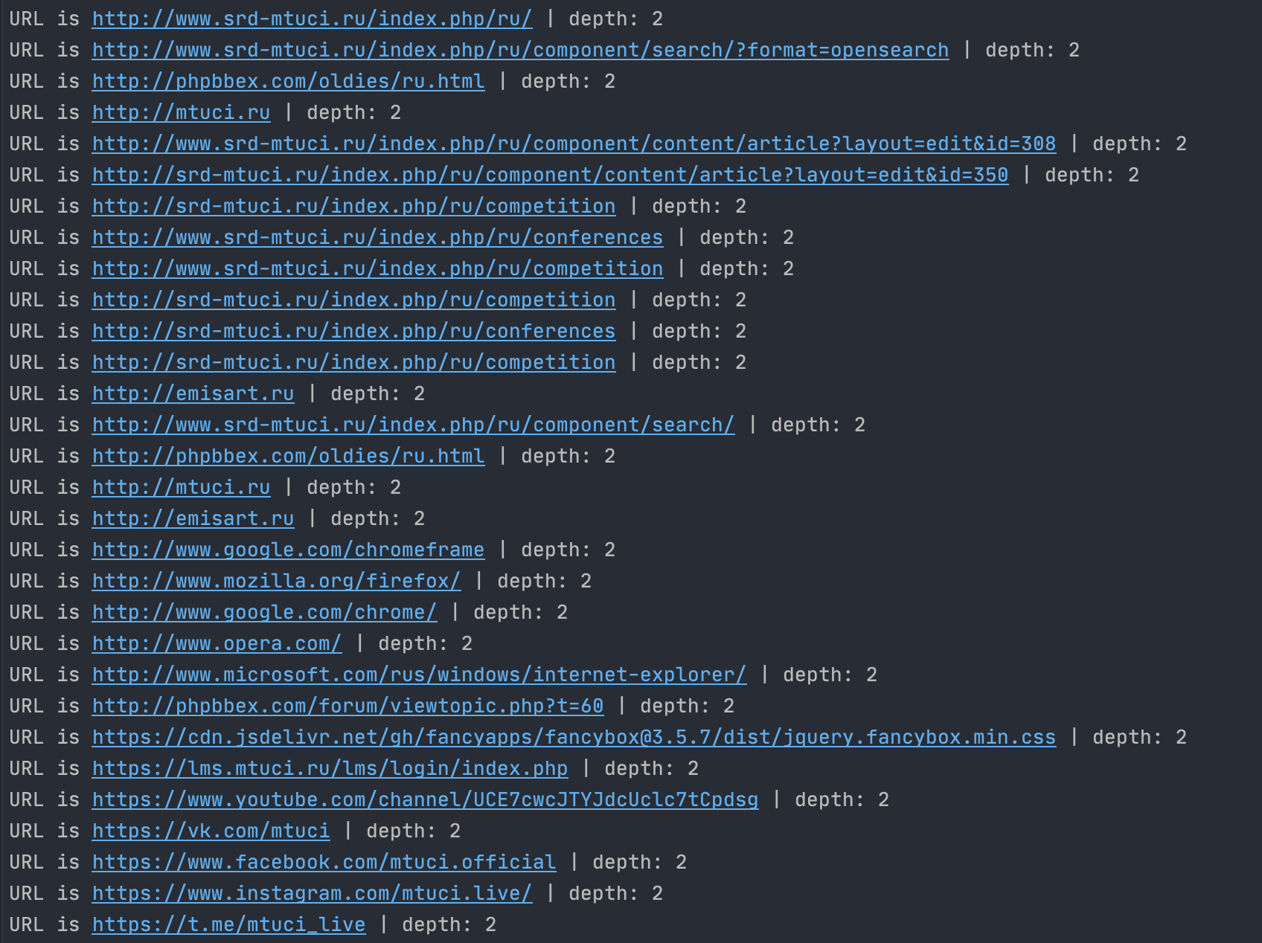

Рисунок 1 – Результат работы алгоритма